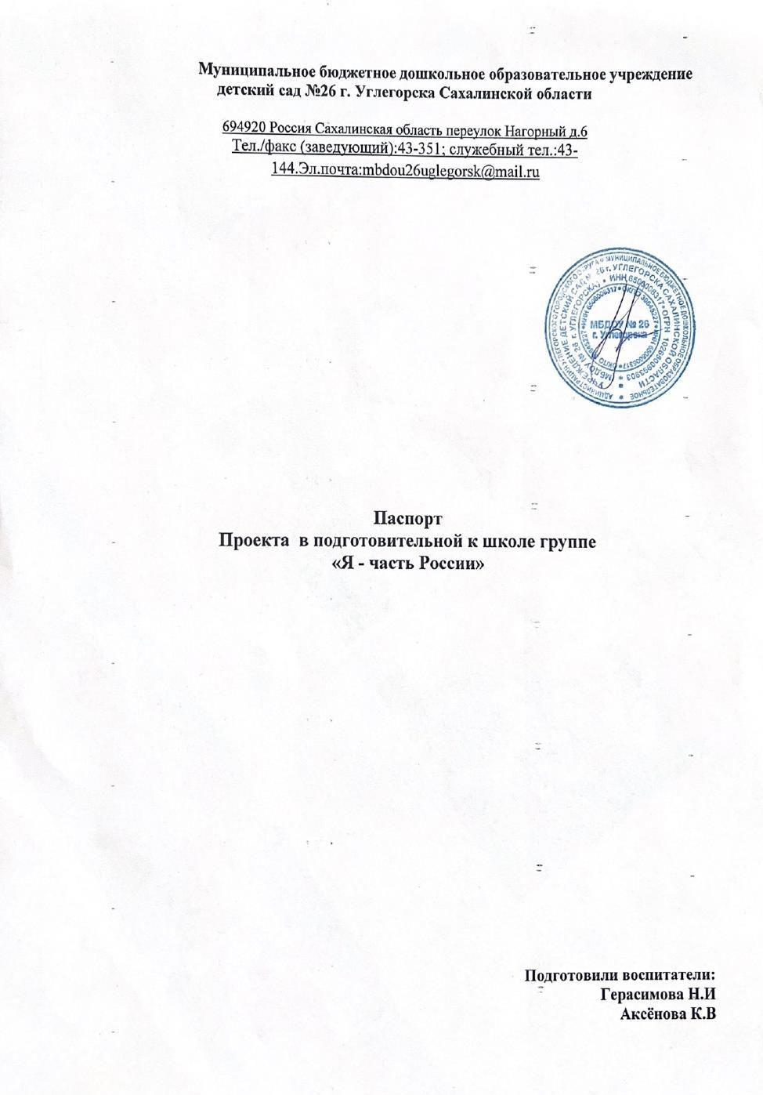

**Проект по патриотическому воспитанию «Я часть России»**

«**Патриотизм** - это не значит только одна любовь к своей родине. Это гораздо больше. Это - сознание своей неотъемлемости от родины и неотъемлемое переживание вместе с ней ее счастливых и ее несчастных дней»

А. Н. Толстой

**Актуальность проекта**

Патриотическое воспитание является актуальной проблемой воспитания подрастающего поколения. Ребёнок не рождается патриотом, он им становится. Патриотизм – это любовь к своей семье, родному краю, своей стране, чувство гордости и ответственности за родную страну, желание быть частью великой страны. Воспитание патриотизма это не простой и непрерывный процесс, многое зависит от окружения ребёнка, от того, что закладывается в сознание ребёнка с самого детства. Не каждый родитель считает необходимым рассказывать своему ребёнку о родной стране, своих предках, наивно думая, что маленький ребёнок ни чего в этом не понимает. Поэтому очень важна роль дошкольного образования в воспитании патриотизма у детей, так как именно в дошкольном возрасте формируются нравственные качества человека.

**Цель проекта:** воспитание нравственно-патриотических качеств детей старшего дошкольного возраста, развитие интереса к истории и культуре России и своей малой родине.

**Задачи проекта:**

- закрепить знания о государственной символике РФ;

- воспитывать чувство гордости за свою страну;

- воспитывать интерес к истории своей Родины;

- расширять представление о национальной культуре русского народа.

- знакомить детей с русскими народными сказками, народным прикладным искусством;

- закреплять знания о праздниках России, о русских народных праздниках

- расширять знания о малой родине;

- прививать интерес к традициям семьи, уважение к старшим;

- расширять словарный запас по теме.

**Участники проекта**

- дети подготовительной группы;

- воспитатели;

- родители;

-специалисты ДОУ (физ. инструктор, музыкальный руководитель, педагог доп.образования);

-сотрудник библиотеки

Срок реализации:

16.01.–31.03.2023год.

**Интеграция образовательных областей:** «Познание», «Коммуникация», «Чтение художественной литературы», «Художественное творчество», «Социализация».

**Ожидаемый результат:**

**Для детей:**

-Приобщение детей к общечеловеческим ценностям, из которых складывается впоследствии важнейшее чувство – любовь к Родине;

-Наличие у детей знаний о достопримечательностях, природных богатств, символике;

-Формирование стойкого интереса к прошлому, настоящему и будущему родного края;

-Формирование чувства ответственности, гордости, любви и патриотизма;

**Для родителей:**

Привлечение семьи к нравственно-патриотическому воспитанию детей.

**Для педагогов:**

Повышение уровня педагогического мастерства

**Формы работы:**

**Работа с детьми:** непосредственно образовательная деятельность, праздники, чтение художественной литературы, беседы, игры (подвижные, дидактические, сюжетно-ролевые, пальчиковые, художественное творчество, наблюдение, прогулки).

**Работа с родителями** – консультации, совместная работа с детьми, участие в конкурсах, помощь в подготовке праздников и развлечений, подготовка материала к выступлению, изготовление поделок и рисунков для выставки.

**Этапы реализации проекта:**

**1**. **Подготовительный этап:**

Постановка целей и задач, планирование по проекту, подбор методического материала.

**2.** **Основной этап *(январь – март)***

1. Использование разработанных мероприятий в работе с детьми.

2. Работа с родителями.

**3. Заключительный**

-Перспективный план работы по реализации проекта.

-Презентация реализации проекта «Я-часть России»

|  |  |
| --- | --- |
| **Месяц** | **Вид деятельности** |
| **Январь**  **I Блок – Семья. Детский сад.**  **Моя малая родина.** | **Беседы** «Традиции моей семьи», «Права ребёнка на имя», «Моя семья», «Мой любимый детский сад».  **Беседы:** «Мой город – Углегорск - моя малая родина»,  **Рассматривание иллюстраций и фотоальбомов:** с символикой города и о Рассматривание книги с достопримечательностями Углегорска,  **Чтение художественной литературы:** Русские народные сказки:   * «Крошечка-ховрошечка»; * «Сестрица Аленушка и братец Иванушка»; * «Гуси-лебеди»; * «Царевна лягушка»;   **Чтение и заучивание стихотворений о России**:   * П.Воронько «Лучше нет родного края» * С.Михалков «Кремлевские звезды»   **Заучивание пословиц и поговорок :**   * «Родина-мать,умей за нее постоять!»; * «Родная сторона-мать,чужая-мачеха»; * «Всякому мила своя сторона»;   **Художественное творчество:**  Рисование: Рисование «Мой любимый детский сад», «Сахалин моя малая Родина»  **Игровая деятельность:**  **Д/И :** «Собери герб страны»;   * **Ира-пазлы** «Народные промыслы»; * «Подбери бумажной кукле национальный костюм»; * **Словесные игры:** «Ласковое слово» , «Подбери словечко», «Испорченный телефон»; «Где мы были, мы не скажем». * **Подвижные игры: РНИ** «Гори,гори ясно»; * «Золотые ворота», «Горелки», «Краски», «Колечко», «Ищи-ищи». * **Игры-забавы:** «Перетягивание каната», «Кто дальше бросит валенок», «Скачки на конях».   **Подвижные игры:** *«*Совушка», «Золотые ворота», «Со вьюном хожу»  **Работа с родителями:**   * **Консультации:** * «Ребенок и его Родина»; * «Как приобщить ребенка к патриотическому воспитанию»; * «Роль родителей в воспитании патриотических чувств дошкольников»; * «Детям о России».   **Заключительный этап**  **Подведения итогов проекта**   * Выставка рисунков и поделок; * Проведение праздников и развлечений; * Викторина для детей «Моя любимая Россия»; * Создание патриотического уголка в группе « Россия- наша Родина!» |
| **Февраль**  **II Блок Россия**  **III Блок Защитники Отечества.** | **Беседы:** «История возникновения России», «Государственные символы России», «Президент России», «Народы России», « «Богатства России», «Праздники России» «Москва – столица России».  **Рассматривание иллюстраций и фотоальбомов**: «Русский народный костюм», «Костюмы народов России», «Символы России (официальные и неофициальные)», работа с глобусом и картой мира.  **II Блок Защитники Отечества.**  **Беседы:** «День Защитника Отечества», «Наша родная армия»,  **Рассматривание иллюстраций:** «Военная техника», «Вооружённые силы РФ», «ВВС России»  **Взаимодействие с социальными партнерами из Углегорской центральной библиотеки:**  **Рассказ** библиотекаря об истории возникновения праздника «23 февраля», с использованием мультимедиа.  **Подвижные игры:** «Кто самый сильный и ловкий?», «Пройди по минному полю», «Попади в цель»  В конце мероприятия библиотекарь вручила детям на память буклеты « С 23 февраля»  **Художественно-эстетическое творчество:**  Прослушивание и заучивание гимна России.  Заучивание стихотворений к 23 февраля.  Заучивание песен: «Наша Родина сильна», «Будем солдатами»  Рисование: «Наша армия родная (пограничник на посту)»,  **Аппликация** «Открытка для папы».  **Чтение художественной литературы:** Разучивание стихов и песен об армии и военных. Чтение глав из книги Алексеева «Сто рассказов о войне», рассказ Ю. Коваля «На границе».  **Игры** «Пограничники», «Танкисты», «Летчики», «Военный парад», «Мы моряки».  **Подвижные игры:** «Кто быстрее доставит донесение в штаб», «Самый меткий», «Самый смелый», «Разведчики»  **Развлечения: эстафета**  «День защитника отечества».  **Работа с родителями:**  Консультации: История праздника 23 февраля. |
| **Март**  **IV Блок Народное творчество. Масляная неделя. Женский день.** | **Беседы:** «Народные промыслы», «Устное народное творчество», «Русская матрёшка», «Хороводные игры на Руси»  **Рассматривание иллюстраций и фотоальбомов:** Иллюстрации «Народные промыслы» (хохлома, гжель, дымковская игрушка, калининская роспись , «Русская матрёшка» , «Праздник Масленица»  **Художественно-эстетическое творчество:**  **Аппликация:** «Букет для мамы».  Заучивание стихотворений к 8 Марта.  Заучивание песен « Бабушка», «Мамочка милая», «К нам гости пришли».  **Чтение художественной литературы:** «Сивка Бурка», «Василиса Прекрасная», чтение и разучивание стихотворение, частушек, пословиц и поговорок про масленицу и о весне.  **Подвижные игры:** «Гори гори ясно», «Золотые ворота», «Ручеёк»  **Работа с родителями:**  **Консультации:** «Какие русские народные сказки читать детям?»  **Развлечение:**  Праздник посвященный 8 Марта «Конфетное дерево» |
| **VI Блок**  **Заключительный** | * Выставка детско-родительского творчества « Моя Россия» * Оформление патриотического уголка |
|  |  |

**АНКЕТА ДЛЯ РОДИТЕЛЕЙ.**

1. Что вы понимаете под термином *«Патриотическое воспитание»*.

___________________________________________________________

1. Обладаете ли вы личностными качествами, которые могут служить положительным примером в воспитании патриотизма у детей?

___________________________________________________________

1. Возможно ли патриотическое воспитание в детском саду? Ваше мнение.

___________________________________________________________

1. Как, по Вашему мнению, следует сформулировать цель патриотического воспитания детей дошкольного возраста?

___________________________________________________________

1. Как Вы считаете, кто несет ответственность за патриотическое воспитание детей – педагоги или родители?

____________________________________________________________

1. Как Вы считаете, следует ли знакомить детей с традициями семьи, детского сада, с символикой города, государства?

_____________________________________________________________

1. Как Вы считаете, актуальна ли в современном обществе тема ознакомления с родословной семьи? Есть ли в Вашем доме семейные традиции?

____________________________________________________________

1. Достаточно ли у Вас знаний о городе, в котором Вы живете?

______________________________________________________________

1. Востребована ли тема патриотического воспитания в Вашей семье?

______________________________________________________________

1. Необходимо ли увеличивать запас знаний детей по истории родного города, края, страны?

______________________________________________________________

РЕКОМЕНДАЦИИ ДЛЯ РОДИТЕЛЕЙ**.**

Если в детстве ребенок испытал чувство жалости к другому человеку, радость от хорошего поступка, гордость за своих родителей, то он приобрел эмоциональный опыт, который поможет ему в дальнейшей жизни справиться со многими ситуациями.

Воспитание маленького патриота начинается с самого близкого для него – семьи, родного дома, детского сада, своей улицы и родного поселка.

• Обращайте внимание ребенка на красоту родного города.

• Во время прогулок расскажите, что находится на вашей улице, поговорите о значении каждого объекта.

• Вместе с детьми принимайте участие в труде по благоустройству и озеленению детского сада и своего двора.

• Расширяйте собственный кругозор.

• Учите ребенка правильно оценивать свои поступки и поступки других людей.

• Читайте ребенку книги о Родине, ее героях, о традициях, культуре своего народа.

• Поощряйте ребенка за стремление поддерживать порядок, за примерное поведение в общественных местах.

• Проводите больше времени со своими детьми.

• Служите личным примером в воспитании патриотизма у детей.

**Паспорт педагогического проекта**

**Наименование проекта:**«День России»

**Адресация проекта:** Средний дошкольный возраст

**Участники проекта:**Дети средней группы, родители, воспитатели группы

**Цель проекта:**Формирование знаний детей о празднике День России

**Задачи проекта:**

Задачи для детей:

• продолжать знакомить с праздником День России

• развивать память, внимание, творческие способности

• воспитывать гордость за свою страну

Задачи для родителей:

• способствовать активному вовлечению родителей в совместную деятельность с детьми через формирование представлений о родной стране

Задачи для педагогов:

• Формировать у детей представление о Родине

• Воспитывать у детей чувства патриотизма и гордости за свою Родину

• Развивать у детей внимание и память

**Сроки реализации:**3 недели ( с 24.05.-11.06.2021г.)

**Вид проекта:** Краткосрочный

**Продукт проекта:** Праздничный стенд «День России», рисунки «Ко дню России», поделки .

**Особенности проекта:** Творческий

**Итоги проекта:** У детей сформировалось представление о Родине, и о символах России.

**Этапы реализации проекта:**

Подготовительный этап

•Определение темы, цели, задач и содержание проекта

•Создание необходимых условий для реализации проекта

•Беседа с детьми

•Разработка конспектов непосредственно образовательной деятельности

Основной этап

Деятельность детей

Игровая деятельность:

Дидактические игры:

«Флаг России», «Герб России», «Назови кто»

Физкультминутка:

«Наша Родина-Россия», «Нет на свете Родины красивей»

Изобразительная деятельность:

Рисование «Флаг».

Деятельность родителей: изготовление поделок совместно с детьми.

Разучивание стихотворений о России, разучивание пословиц, прослушивание песни гимн России с детьми

Деятельность педагогов:

Беседа о празднике «День России» с детьми; проведение дидактических игр: «Флаг России», «Герб России», «Назови кто»; проведение консультации для родителей «День России»; проведение непосредственно образовательной деятельности: рисование «Ко дню Росии»; разучивание стихотворений и пословиц; физкультминутки: «Наша Родина-Россия», «Нет на свете Родины красивей»

Заключительный этап

•Выставка рисунков

•Организация выставки «День России»

**Приложение А**

*Конспект непосредственно образовательной деятельности в средней группе.*

*Рисунки «Ко дню России»*

Задачи:

Образовательные- вызвать у детей положительный эмоциональный отклик на красоту природы.

Воспитательные- воспитывать самостоятельность в создании композиции.

Развивающие- развивать умение работать в коллективе, согласовывать свои действия друг с другом.

Материал: карандаши, краски

Ход занятия:

В:Здравствуйте ребята, как вы думаете, какой скоро праздник будет?

Д:День России

В: Правильно!

Сегодня мы будем делать с вами флаг России из цветов.

Прежде чем приступим к работе, давайте сначала поиграем:

Физминутка «Наша Родина – Россия»

В нашей стране горы-высокие, (тянемся на носочках вверх)